Практическая работа на тему: Тела вращения. (2 часа)
Цель: Знать формулы для вычисления площадей поверхности и объёма фигур вращения и уметь применять их при решении задач.
Теоретический материал
№  п/п | Наименование фигуры | Изображение | Формулы
1 | Цилиндр | 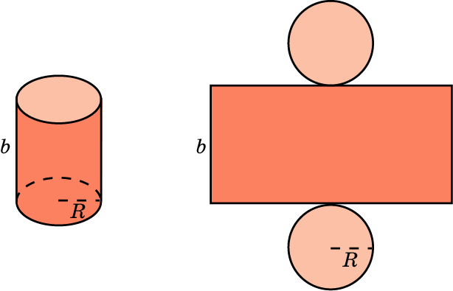
2 | Конус | 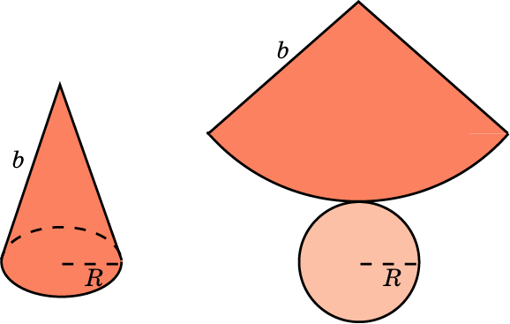 | 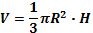
3 | Сфера, шар | 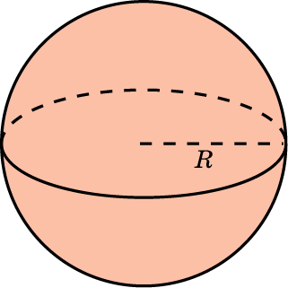 | 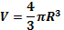

Решить самостоятельно
Вариант 1
- Радиус основания цилиндра равен 2 м, высота - 3 м. Найдите площадь боковой поверхности и объем цилиндра.
- Площадь осевого сечения цилиндра равна 4 м². Найдите площадь боковой поверхности и объем цилиндра.
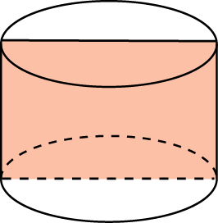
- Два цилиндра образованы вращением одного и того же прямоугольника вокруг его неравных сторон. Равны ли у этих цилиндров площади: а) боковых; б) полных поверхностей?; в) объемы?
- Радиус основания конуса равен 6 м, образующая - 10 м. Найдите площадь поверхности и объем конуса.
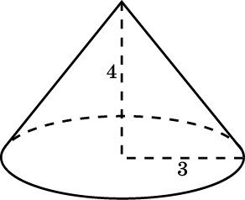
- Площадь большого круга шара равна 3 см². Найдите площадь поверхности и объем шара.
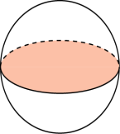
- Площади поверхностей двух шаров относятся как 4: 9. Найдите отношение их диаметров.
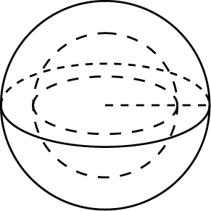
- Около шара описан цилиндр. Найдите отношение их площадей поверхностей и объемов.
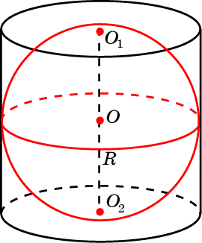
- Прямоугольник вращается вокруг одной из сторон, равной 5см. Площадь боковой поверхности цилиндра, полученного при вращении, равна 100 см². Найдите площадь прямоугольника.

Критерия оценивания:
4 заданий – «3»
6 заданий – «4»
7 заданий – «5»

ПРАКТИЧЕСКАЯ РАБОТА (2 часа)

Объём цилиндра.
Цель: закрепить навык решения практических задач на вычисление объёма цилиндра.
Теоретическая часть
Прямым круговым цилиндром называется фигура, полученная при вращении прямоугольника вокруг оси содержащей одну из его сторон.
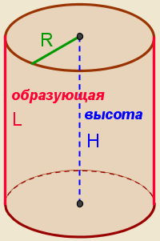 | Боковая поверхность  _{бок}  где - радиус круга, являющегося основанием,  - высота цилиндра.  Полная поверхность  _{полн}  S_{ос.сеч.} = 2Н $∙$R  Объем  = S_{осн}$∙$ Н

Выполните задания
1 вариант
1 уровень
Ответьте на вопросы теста, выбрав один или несколько правильных ответов из предложенных.
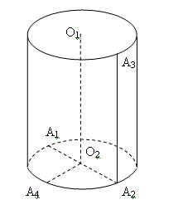
1. Какая фигура является основанием цилиндра:
а) окружность; б) круг; в) эллипс.

2. Назовите отрезок, который является радиусом:
а) О₂А₁; б) О₂О₁; в) А₄О₂.

3. Укажите на рисунке образующую цилиндра:
а) О₁О₂; б) А₂А₃; в) А₁А₂.

4. Высота цилиндра это:
а) Расстояние между плоскостями его основания;
б) отрезок, который соединяет две любые точки оснований;
в) отрезок, который соединяет центр круга с любой точкой цилиндра.

5. Какая фигура является осью цилиндра?
а) прямая О₁О₂; б) отрезок О₁О₂; в) отрезок А₁А₂.

2 уровень
6. Найдите объем цилиндра с высотой равной 3 см и диаметром основания – 6 см.
а)27π см³; б)9π см³ ; в)36π см³; г)18π см³; д)54π см³.

7. Диагональ осевого сечения цилиндра составляет с плоскостью основания цилиндра угол 60⁰. Найдите объем цилиндра, если площадь осевого сечения равна 16 см³.
а)16π см³; б)16см³; в)32π см³ г)8$π$ м³; д)16πсм³.

8. Площадь осевого сечения цилиндра равна 20 см³, площадь основания - 25π см². Найдите объем цилиндра.
а) 9π см³; б) 30см³, в) 50π см³, г) 63π см³, д) 30π см³.

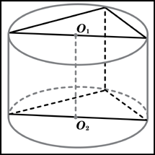
9. В основании прямой призмы лежит прямоугольный треугольник с катетами 4 и 1. Боковые ребра равны . Найдите объем цилиндра, описанного около этой призмы.

3 уровень
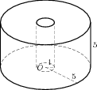
10. Найдите объем V части цилиндра, изображенной на рисунке.

11. В цилиндрический сосуд налили 2000 см³ воды. Уровень воды при этом достигает высоты 12 см. В жидкость полностью погрузили деталь. При этом уровень жидкости в сосуде поднялся на 9 см. Чему равен объем детали? Ответ выразите в см³.
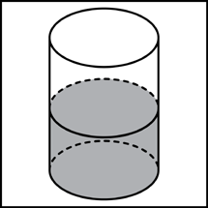

Критерии оценки практической работы

Задания | Баллы | Примечание
1 - 5 | 6 | Каждый правильный ответ 1 балл
6 - 11 | 18 | Каждый правильный ответ 3 балла

Максимальный балл за работу – 24 балла
Шкала перевода баллов в отметки
Отметка | Число баллов, необходимое для получения отметки
« 5» (отлично) | 24 - 22
« 4» (хорошо) | 21 - 19
« 3» (удовлетворительно) | 18 - 17
« 2 « (неудовлетворительно) | менее 17

